Mục Lục
1. GIỚI THIỆU DỰ ÁN 2
1.1 Tên dự án 2
1.2 Mô tả dự án 2
1.3 Mục tiêu hệ thống 2
2. BÀI TOÁN NGHIỆP VỤ 2
3. MỤC TIÊU DỰ ÁN 2
4. STAKEHOLDER 3
5. PHẠM VI DỰ ÁN 3
5.1 In Scope 3
5.2 Out Scope 4
6. FUNCTIONAL REQUIREMENTS 5
7. NON-FUNCTIONAL REQUIREMENTS 6
8. USER STORY 6
8.1 Authentication 6
8.2 Project Management 7
8.3 Task Management 7
8.4. Notification 8
8.5. Report 9
9. USE CASE 9
9.1. Usecase tổng quát 9
9.2. Usecase chi tiết 9
10. BPMN 20
11. ERD 21
12. WIREFRAME 22
13. TEST CASE 25

Danh mục bảng biểu
Bảng 1. Functional Requirements 7
Bảng 2. Non-Functional Requirements 8
Bảng 3. Tạo dự án 12
Bảng 4. Cập nhật dự án 13
Bảng 5. Xóa/Lưu trữ dự án 14
Bảng 6. Tạo công việc 15
Bảng 7. Cập nhật công việc 16
Bảng 8. Theo dõi tiến độ công việc 17
Bảng 9. Hủy/Lưu trữ công việc 18
Hình 10. Xử lý công việc được giao 19
Bảng 11. Theo dõi báo cáo 21

Danh mục hình ảnh
Hình 1. Usecase tổng quát 11
Hình 2. Usecase Quản lý dự án 12
Hình 3. Usecase Quản lý công việc 15
Hình 4. Usecase Xử lý công việc được giao 19
Hình 5. Usecase Theo dõi báo cáo 21
Hình 6. BPMN Tạo công việc 22
Hình 7. BPMN Xử lý công việc được giao 22
Hình 8. ERD 23
Hình 9. Wireframe Login 24
Hình 10. Wireframe Dashboard 24
Hình 11. Wireframe Project List 25
Hình 12. Wireframe Project Detail 25
Hình 13. Wireframe Task Management 26
Hình 14. Wireframe Create Task 26
Hình 15. Wireframe Reports Dashboard 27

1. GIỚI THIỆU DỰ ÁN

1.1 Tên dự án
TaskFlow – Hệ thống quản lý công việc và hiệu suất nhân viên

1.2 Mô tả dự án
TaskFlow là hệ thống hỗ trợ doanh nghiệp quản lý dự án, công việc và hiệu suất nhân viên.
Hệ thống cho phép quản lý tạo dự án, giao việc, theo dõi tiến độ và đánh giá hiệu quả làm việc của nhân viên theo thời gian thực.
Ngoài ra, hệ thống còn hỗ trợ cảnh báo deadline, quản lý trạng thái công việc và tạo báo cáo thống kê giúp doanh nghiệp tối ưu quy trình làm việc.

1.3 Mục tiêu hệ thống
- Quản lý tập trung công việc và dự án.
- Theo dõi tiến độ công việc.
- Hỗ trợ quản lý deadline.
- Tăng hiệu suất làm việc của nhân viên.
- Hỗ trợ báo cáo và thống kê.

2. BÀI TOÁN NGHIỆP VỤ
Hiện nay nhiều doanh nghiệp nhỏ và vừa đang quản lý công việc bằng Excel, Zalo, Messenger hoặc Email.
Điều này gây ra nhiều vấn đề trong quá trình vận hành:
- Nhà quản lý khó theo dõi tiến độ công việc theo thời gian thực.
- Nhân viên dễ quên deadline hoặc bỏ sót công việc.
- Việc giao việc và theo dõi trạng thái công việc chưa rõ ràng.
- Báo cáo tiến độ đang được thực hiện thủ công, tốn nhiều thời gian.
- Khó đánh giá hiệu suất làm việc của nhân viên.
- Thông tin trao đổi bị phân tán trên nhiều nền tảng khác nhau.
Khi số lượng dự án và công việc tăng lên, phương pháp quản lý thủ công không còn hiệu quả và khó kiểm soát.
Do đó, doanh nghiệp cần một hệ thống quản lý công việc tập trung nhằm hỗ trợ quản lý dự án, theo dõi tiến độ, cải thiện hiệu suất làm việc và tối ưu quy trình vận hành.

3. MỤC TIÊU DỰ ÁN
Hệ thống TaskFlow được xây dựng nhằm hỗ trợ doanh nghiệp quản lý công việc và dự án hiệu quả hơn.
Các mục tiêu chính bao gồm:
- Quản lý tập trung toàn bộ dự án và công việc.
- Theo dõi tiến độ công việc theo thời gian thực.
- Hỗ trợ quản lý deadline và cảnh báo công việc quá hạn.
- Tăng hiệu suất làm việc của nhân viên.
- Hỗ trợ nhà quản lý đánh giá hiệu quả làm việc.
- Giảm thời gian thực hiện báo cáo thủ công.
- Tăng khả năng phối hợp giữa các phòng ban và nhân sự.

4. STAKEHOLDER
a. Admin
- Quản lý tài khoản người dùng.
- Phân quyền hệ thống.
- Theo dõi hoạt động hệ thống.
b. Quản lý (Manager)
- Tạo và quản lý dự án.
- Giao việc cho nhân viên.
- Theo dõi tiến độ công việc.
- Xem báo cáo và đánh giá hiệu suất.
c. Nhân viên (Employee)
- Xem danh sách công việc được giao.
- Cập nhật tiến độ công việc.
- Báo cáo kết quả công việc.

5. PHẠM VI DỰ ÁN

5.1 In Scope
Hệ thống TaskFlow sẽ hỗ trợ các chức năng sau:
Quản lý tài khoản
- Đăng nhập hệ thống
- Đổi mật khẩu
- Quản lý thông tin cá nhân
Quản lý dự án
- Tạo dự án
- Cập nhật thông tin dự án
- Thêm thành viên vào dự án
- Theo dõi tiến độ dự án
Quản lý công việc
- Tạo công việc
- Chỉnh sửa công việc
- Giao việc cho nhân viên
- Cập nhật trạng thái công việc
- Cập nhật tiến độ công việc
- Thiết lập deadline và độ ưu tiên
Thông báo
- Thông báo công việc mới
- Cảnh báo công việc sắp hết hạn
- Cảnh báo công việc quá hạn
Báo cáo & Thống kê
- Thống kê tiến độ dự án
- Thống kê công việc theo trạng thái
- Báo cáo hiệu suất nhân viên

5.2 Out Scope
Các chức năng sau không nằm trong phạm vi của dự án:
- Chat realtime
- Video call nội bộ
- AI dự đoán tiến độ công việc
- Tích hợp hệ thống chấm công
- Thanh toán online
- Mobile application

6. FUNCTIONAL REQUIREMENTS
Bảng 1. Functional Requirements
ID | Tên chức năng | Mô tả
FR-01 | Đăng nhập | Hệ thống cho phép người dùng đăng nhập bằng email và mật khẩu
FR-02 | Đổi mật khẩu | Người dùng có thể thay đổi mật khẩu cá nhân
FR-03 | Quên mật khẩu | Người dùng có thể yêu cầu cấp lại mật khẩu qua email
FR-04 | Tạo dự án | Quản lý có thể tạo mới dự án
FR-05 | Cập nhật dự án | Quản lý có thể chỉnh sửa thông tin dự án
FR-06 | Thêm thành viên dự án | Quản lý có thể thêm nhân viên vào dự án
FR-07 | Xem danh sách dự án | Người dùng có thể xem danh sách dự án tham gia
FR-08 | Tạo công việc | Quản lý có thể tạo công việc mới
FR-09 | Giao việc | Quản lý có thể giao công việc cho nhân viên
FR-10 | Cập nhật trạng thái công việc | Nhân viên có thể cập nhật trạng thái công việc
FR-11 | Cập nhật tiến độ công việc | Nhân viên có thể cập nhật phần trăm tiến độ công việc
FR-12 | Thiết lập deadline | Quản lý có thể thiết lập thời hạn công việc
FR-13 | Thiết lập độ ưu tiên | Quản lý có thể thiết lập mức độ ưu tiên
FR-14 | Tìm kiếm công việc | Người dùng có thể tìm kiếm công việc
FR-15 | Thông báo công việc mới | Hệ thống gửi thông báo khi có công việc mới
FR-16 | Cảnh báo sắp hết hạn | Hệ thống cảnh báo khi công việc sắp đến deadline
FR-17 | Cảnh báo quá hạn | Hệ thống cảnh báo khi công việc đã quá hạn
FR-18 | Báo cáo tiến độ dự án | Hệ thống hiển thị tiến độ dự án
FR-19 | Báo cáo công việc quá hạn | Hệ thống thống kê công việc quá hạn
FR-20 | Báo cáo hiệu suất nhân viên | Hệ thống thống kê hiệu suất làm việc của nhân viên

7. NON-FUNCTIONAL REQUIREMENTS
Bảng 2. Non-Functional Requirements
ID | Loại yêu cầu | Mô tả
NFR-01 | Performance | Hệ thống phản hồi trong vòng tối đa 3 giây đối với các thao tác thông thường
NFR-02 | Security | Người dùng phải đăng nhập để truy cập hệ thống
NFR-03 | Security | Mật khẩu người dùng phải được mã hóa
NFR-04 | Availability | Hệ thống hoạt động 24/7
NFR-05 | Usability | Giao diện hệ thống dễ sử dụng và thân thiện với người dùng
NFR-06 | Compatibility | Hệ thống hỗ trợ trên các trình duyệt phổ biến như Chrome, Edge và Firefox
NFR-07 | Reliability | Dữ liệu hệ thống phải được lưu trữ ổn định và hạn chế mất dữ liệu
NFR-08 | Scalability | Hệ thống có thể mở rộng khi số lượng người dùng tăng
NFR-09 | Maintainability | Hệ thống dễ bảo trì và nâng cấp chức năng
NFR-10 | Backup & Recovery | Dữ liệu cần được sao lưu định kỳ để hỗ trợ khôi phục khi có sự cố

8. USER STORY

8.1 Authentication
US-01 User
As a User,
I want to securely access my account,
So that I can use the system safely.
Related Functional Requirements:
- FR-01 Login
- FR-02 Change Password
- FR-03 Forgot Password
Acceptance Criteria:
- User can login using email and password.
- User can change password.
- User can request password recovery email.

8.2 Project Management
US-02 Project Management
User Story:
As a Manager,
I want to manage projects and project members,
So that project activities can be organized effectively.
Related Functional Requirements:
- FR-04 Create Project
- FR-05 Update Project
- FR-06 Add Project Member
- FR-07 View Project List
Acceptance Criteria:
- Manager can create project.
- Manager can update project information.
- Manager can add members into project.
- Manager can view project list.

8.3 Task Management
US-03 Task Assignment
User Story:
As a Manager,
I want to create and assign tasks,
So that project work can be distributed effectively.
Related Functional Requirements:
- FR-08 Create Task
- FR-09 Assign Task
- FR-12 Set Deadline
- FR-13 Set Priority
Acceptance Criteria:
- Manager can create task.
- Manager can assign employee.
- Manager can set deadline.
- Manager can set task priority.
US-04 Task Tracking
User Story:
As an Employee,
I want to update and search tasks,
So that work progress can be tracked efficiently.
Related Functional Requirements:
- FR-10 Update Task Status
- FR-11 Update Task Progress
- FR-14 Search Task
Acceptance Criteria:
- Employee can update task status.
- Employee can update task progress.
- User can search task by keyword or status.

8.4. Notification
US-05 Task Notification
As a User,
I want to receive task notifications,
So that I can track important deadlines and updates.
Acceptance Criteria:
- User receives new task notification.
- User receives deadline warning notification.
- User receives overdue task notification.

8.5. Report
US-06 Reporting & Dashboard
As a Manager,
I want to view project and employee reports,
So that I can monitor project performance effectively.
Acceptance Criteria:
- System displays project progress report.
- System displays overdue task statistics.
- System displays employee performance report.

9. USE CASE

9.1. Usecase tổng quát
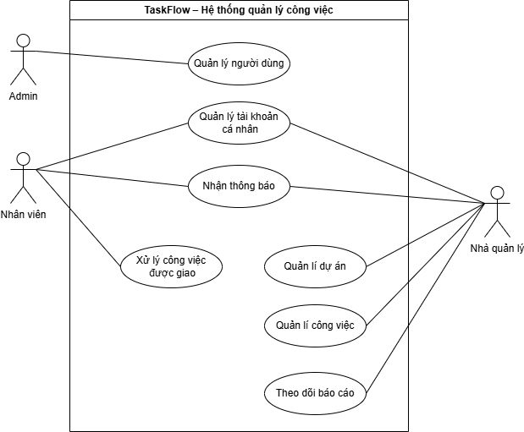
Hình 1. Usecase tổng quát

9.2. Usecase chi tiết
9.2.1. UC-01 Quản lý dự án
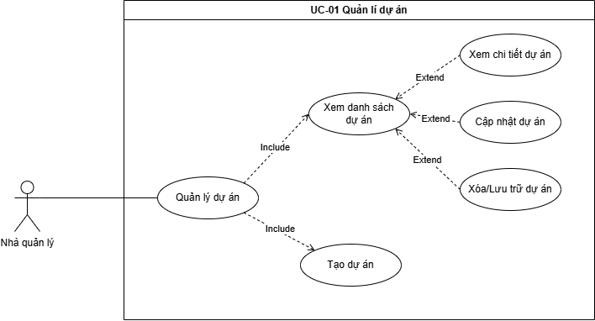
Hình 2. Usecase Quản lý dự án
Bảng 3. Tạo dự án
Thuộc tính | Nội dung
Use Case ID | UC-01.1
Use Case Name | Tạo dự án
Actor | Nhà quản lý
Mô tả | Nhà quản lý tạo mới một dự án trên hệ thống.
Tiền điều kiện | Nhà quản lý đã đăng nhập hệ thống.
Hậu điều kiện | Dự án được tạo thành công và lưu trong hệ thống.
Luồng chính | 1. Nhà quản lý truy cập chức năng Quản lý dự án.  2. Chọn "Tạo dự án".  3. Hệ thống hiển thị form tạo dự án.  4. Nhà quản lý nhập thông tin dự án.  5. Nhà quản lý nhấn "Lưu".  6. Hệ thống kiểm tra dữ liệu.  7. Hệ thống lưu dữ liệu.  8. Hệ thống thông báo tạo dự án thành công.
Luồng ngoại lệ | 6a. Tên dự án trống → Hệ thống hiển thị thông báo lỗi.  6b. Ngày kết thúc nhỏ hơn ngày bắt đầu → Hệ thống hiển thị thông báo lỗi.  6c. Tên dự án đã tồn tại → Hệ thống từ chối lưu dữ liệu.  7a. Lỗi hệ thống khi lưu → Hệ thống hiển thị thông báo thất bại.

Bảng 4. Cập nhật dự án
Thuộc tính | Nội dung
Use Case ID | UC-01.2
Use Case Name | Cập nhật dự án
Actor | Nhà quản lý
Mô tả | Nhà quản lý cập nhật thông tin của dự án đã tồn tại.
Tiền điều kiện | Nhà quản lý đã đăng nhập hệ thống. Dự án đã tồn tại trong hệ thống.
Hậu điều kiện | Thông tin dự án được cập nhật thành công.
Luồng chính | 1. Nhà quản lý truy cập chức năng Quản lý dự án.  2. Hệ thống hiển thị danh sách dự án.  3. Nhà quản lý chọn một dự án cần cập nhật.  4. Hệ thống hiển thị thông tin chi tiết dự án.  5. Nhà quản lý chỉnh sửa thông tin dự án.  6. Nhà quản lý nhấn "Lưu".  7. Hệ thống kiểm tra tính hợp lệ của dữ liệu.  8. Hệ thống cập nhật thông tin dự án.  9. Hệ thống hiển thị thông báo cập nhật thành công.
Luồng ngoại lệ | 7a. Thông tin bắt buộc bị bỏ trống → Hệ thống hiển thị thông báo lỗi.  7b. Ngày kết thúc nhỏ hơn ngày bắt đầu → Hệ thống hiển thị thông báo lỗi.  8a. Dự án không còn tồn tại do bị xóa bởi người khác → Hệ thống thông báo không tìm thấy dự án.  8b. Lỗi hệ thống khi cập nhật dữ liệu → Hệ thống hiển thị thông báo thất bại.

Bảng 5. Xóa/Lưu trữ dự án
Thuộc tính | Nội dung
Use Case ID | UC-01.3
Use Case Name | Xóa/Lưu trữ dự án
Actor | Nhà quản lý
Mô tả | Nhà quản lý thực hiện xóa hoặc lưu trữ dự án không còn sử dụng.
Tiền điều kiện | Nhà quản lý đã đăng nhập hệ thống. Dự án tồn tại trong hệ thống.
Hậu điều kiện | Dự án được xóa hoặc chuyển sang trạng thái lưu trữ.
Luồng chính | 1. Nhà quản lý truy cập chức năng Quản lý dự án.  2. Hệ thống hiển thị danh sách dự án.  3. Nhà quản lý chọn dự án cần xóa hoặc lưu trữ.  4. Nhà quản lý chọn chức năng "Xóa/Lưu trữ".  5. Hệ thống hiển thị thông báo xác nhận.  6. Nhà quản lý xác nhận thao tác.  7. Hệ thống thực hiện xóa hoặc lưu trữ dự án.  8. Hệ thống hiển thị thông báo thành công.
Luồng ngoại lệ | 6a. Nhà quản lý hủy thao tác → Hệ thống quay lại màn hình danh sách dự án.  7a. Dự án đang có công việc chưa hoàn thành → Hệ thống từ chối xóa và đề nghị lưu trữ dự án.  7b. Dự án không tồn tại → Hệ thống hiển thị thông báo lỗi.  7c. Lỗi hệ thống khi xử lý dữ liệu → Hệ thống hiển thị thông báo thất bại.

9.2.2. UC-02 Quản lý công việc
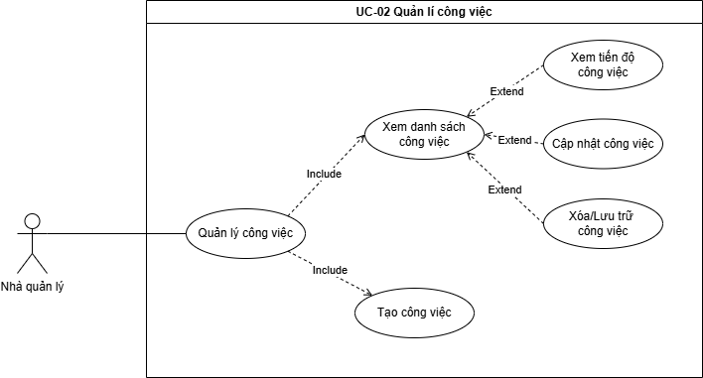
Hình 3. Usecase Quản lý công việc
Bảng 6. Tạo công việc
Thuộc tính | Nội dung
Use Case ID | UC-02.1
Use Case Name | Tạo công việc
Actor | Nhà quản lý
Mô tả | Nhà quản lý tạo mới công việc thuộc một dự án và chỉ định nhân viên phụ trách.
Tiền điều kiện | Nhà quản lý đã đăng nhập hệ thống. Dự án đã tồn tại.
Hậu điều kiện | Công việc được tạo thành công và hiển thị trong danh sách công việc.
Luồng chính | 1. Nhà quản lý truy cập chức năng Quản lý công việc.  2. Hệ thống hiển thị danh sách công việc.  3. Nhà quản lý chọn "Tạo công việc".  4. Hệ thống hiển thị form tạo công việc.  5. Nhà quản lý nhập thông tin gồm: Dự án, Tên công việc, Mô tả, Người phụ trách, Deadline, Độ ưu tiên…  6. Nhà quản lý nhấn "Lưu".  7. Hệ thống kiểm tra dữ liệu.  8. Hệ thống lưu công việc.  9. Công việc xuất hiện trong danh sách công việc của nhà quản lý.  10. Công việc xuất hiện trong danh sách công việc được giao của nhân viên.  11. Hệ thống gửi thông báo công việc mới cho nhân viên phụ trách.
Luồng ngoại lệ | 7a. Chưa chọn dự án → Hệ thống yêu cầu chọn dự án.  7b. Tên công việc để trống → Hệ thống hiển thị thông báo lỗi.  7c. Chưa chọn người phụ trách → Hệ thống hiển thị thông báo lỗi.  7d. Deadline không hợp lệ → Hệ thống hiển thị thông báo lỗi.  8a. Lỗi hệ thống khi lưu dữ liệu → Hệ thống hiển thị thông báo thất bại.

Bảng 7. Cập nhật công việc
Thuộc tính | Nội dung
Use Case ID | UC-02.2
Use Case Name | Cập nhật công việc
Actor | Nhà quản lý
Mô tả | Nhà quản lý chỉnh sửa thông tin của công việc đã tồn tại.
Tiền điều kiện | Nhà quản lý đã đăng nhập hệ thống. Công việc đã tồn tại.
Hậu điều kiện | Thông tin công việc được cập nhật thành công.
Luồng chính | 1. Nhà quản lý truy cập chức năng Quản lý công việc.  2. Hệ thống hiển thị danh sách công việc.  3. Nhà quản lý tìm kiếm hoặc chọn công việc cần cập nhật.  4. Nhà quản lý chọn "Cập nhật công việc".  5. Hệ thống hiển thị thông tin hiện tại của công việc.  6. Nhà quản lý chỉnh sửa thông tin cần thiết.  7. Nhà quản lý nhấn "Lưu".  8. Hệ thống kiểm tra dữ liệu.  9. Hệ thống cập nhật dữ liệu công việc.  10. Hệ thống hiển thị thông báo cập nhật thành công.  11. Nếu có thay đổi người phụ trách hoặc deadline, hệ thống gửi thông báo cho nhân viên liên quan.
Luồng ngoại lệ | 8a. Dữ liệu không hợp lệ → Hệ thống hiển thị thông báo lỗi.  8b. Deadline không hợp lệ → Hệ thống hiển thị thông báo lỗi.  9a. Công việc không tồn tại → Hệ thống hiển thị thông báo lỗi.  9b. Lỗi hệ thống khi cập nhật → Hệ thống hiển thị thông báo thất bại.

Bảng 8. Theo dõi tiến độ công việc
Thuộc tính | Nội dung
Use Case ID | UC-02.3
Use Case Name | Theo dõi tiến độ công việc
Actor | Nhà quản lý
Mô tả | Nhà quản lý theo dõi trạng thái và tiến độ xử lý của các công việc trong dự án.
Tiền điều kiện | Nhà quản lý đã đăng nhập hệ thống. Hệ thống có dữ liệu công việc.
Hậu điều kiện | Nhà quản lý nắm được tình trạng thực hiện công việc của nhân viên.
Luồng chính | 1. Nhà quản lý truy cập chức năng Quản lý công việc.  2. Hệ thống hiển thị danh sách công việc.  3. Nhà quản lý sử dụng bộ lọc theo dự án, nhân viên phụ trách, trạng thái hoặc deadline.  4. Hệ thống hiển thị kết quả phù hợp.  5. Nhà quản lý chọn một công việc.  6. Hệ thống hiển thị chi tiết gồm: trạng thái, phần trăm tiến độ, deadline, người phụ trách.  7. Nhà quản lý theo dõi và đánh giá tình trạng công việc.
Luồng ngoại lệ | 4a. Không có dữ liệu phù hợp → Hệ thống hiển thị thông báo không có kết quả.  6a. Công việc không còn tồn tại → Hệ thống hiển thị thông báo lỗi.  6b. Lỗi hệ thống khi tải dữ liệu → Hệ thống hiển thị thông báo thất bại.

Bảng 9. Hủy/Lưu trữ công việc
Thuộc tính | Nội dung
Use Case ID | UC-02.4
Use Case Name | Hủy/Lưu trữ công việc
Actor | Nhà quản lý
Mô tả | Nhà quản lý hủy hoặc lưu trữ công việc không còn cần thực hiện hoặc đã kết thúc.
Tiền điều kiện | Nhà quản lý đã đăng nhập hệ thống. Công việc đã tồn tại trong hệ thống.
Hậu điều kiện | Công việc được chuyển sang trạng thái Hủy hoặc Lưu trữ.
Luồng chính | 1. Nhà quản lý truy cập chức năng Quản lý công việc.  2. Hệ thống hiển thị danh sách công việc.  3. Nhà quản lý chọn công việc cần hủy hoặc lưu trữ.  4. Nhà quản lý chọn chức năng "Hủy/Lưu trữ".  5. Hệ thống hiển thị thông báo xác nhận.  6. Nhà quản lý xác nhận thao tác.  7. Hệ thống cập nhật trạng thái công việc thành Hủy hoặc Lưu trữ.  8. Hệ thống hiển thị thông báo thành công.  9. Hệ thống gửi thông báo cho nhân viên phụ trách nếu công việc bị hủy.
Luồng ngoại lệ | 6a. Nhà quản lý hủy thao tác → Hệ thống quay lại danh sách công việc.  7a. Công việc đã hoàn thành → Hệ thống chỉ cho phép lưu trữ, không cho phép hủy.  7b. Công việc không tồn tại → Hệ thống hiển thị thông báo lỗi.  7c. Lỗi hệ thống khi cập nhật trạng thái → Hệ thống hiển thị thông báo thất bại.

9.2.3. UC-03 Xử lý công việc được giao
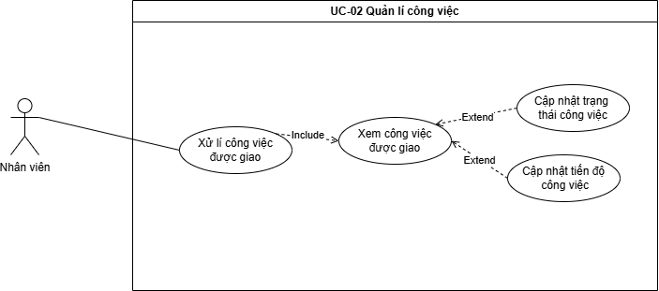
Hình 4. Usecase Xử lý công việc được giao
Hình 10. Xử lý công việc được giao
Thuộc tính | Nội dung
Use Case ID | UC-03.1
Use Case Name | Xử lý công việc được giao
Actor | Nhân viên
Mô tả | Nhân viên xem danh sách công việc được giao và cập nhật trạng thái, tiến độ thực hiện công việc.
Tiền điều kiện | Nhân viên đã đăng nhập hệ thống. Nhân viên được phân công ít nhất một công việc.
Hậu điều kiện | Trạng thái hoặc tiến độ công việc được cập nhật thành công.
Luồng chính | 1. Nhân viên truy cập chức năng Công việc của tôi.  2. Hệ thống hiển thị danh sách công việc được giao.  3. Nhân viên chọn một công việc.  4. Hệ thống hiển thị chi tiết công việc gồm: mô tả, deadline, độ ưu tiên, trạng thái và tiến độ hiện tại.  5. Nhân viên cập nhật trạng thái công việc (To Do, In Progress, Completed...).  6. Nhân viên cập nhật phần trăm tiến độ thực hiện.  7. Nhân viên nhấn "Lưu".  8. Hệ thống kiểm tra dữ liệu.  9. Hệ thống cập nhật thông tin công việc.  10. Hệ thống hiển thị thông báo cập nhật thành công.  11. Hệ thống cập nhật dữ liệu cho nhà quản lý theo dõi.
Luồng ngoại lệ | 8a. Tiến độ nhỏ hơn 0 hoặc lớn hơn 100 → Hệ thống hiển thị thông báo lỗi.  8b. Trạng thái không hợp lệ → Hệ thống hiển thị thông báo lỗi.  9a. Công việc không còn tồn tại hoặc đã bị lưu trữ → Hệ thống hiển thị thông báo lỗi.  9b. Lỗi hệ thống khi cập nhật dữ liệu → Hệ thống hiển thị thông báo thất bại.

9.2.4. UC-04 Theo dõi báo cáo
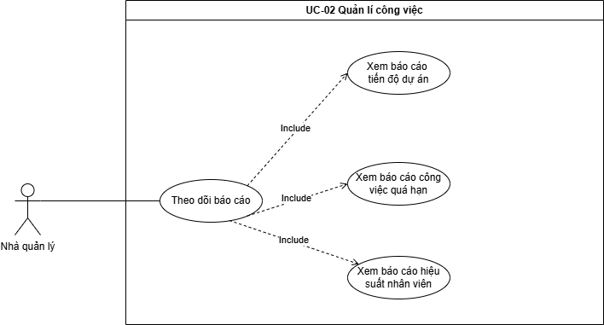
Hình 5. Usecase Theo dõi báo cáo
Bảng 11. Theo dõi báo cáo
Thuộc tính | Nội dung
Use Case ID | UC-04.1
Use Case Name | Theo dõi báo cáo
Actor | Nhà quản lý
Mô tả | Nhà quản lý xem các báo cáo liên quan đến dự án, công việc và hiệu suất nhân viên để đánh giá tình hình thực hiện dự án.
Tiền điều kiện | Nhà quản lý đã đăng nhập hệ thống. Hệ thống đã có dữ liệu dự án, công việc và nhân viên.
Hậu điều kiện | Báo cáo được hiển thị để nhà quản lý theo dõi và đánh giá.
Luồng chính | 1. Nhà quản lý truy cập chức năng Báo cáo.  2. Hệ thống hiển thị danh sách các loại báo cáo.  3. Nhà quản lý chọn loại báo cáo cần xem gồm: Báo cáo tiến độ dự án, Báo cáo công việc quá hạn hoặc Báo cáo hiệu suất nhân viên.  4. Nhà quản lý thiết lập điều kiện lọc (nếu có) như: dự án, nhân viên, khoảng thời gian.  5. Hệ thống tổng hợp dữ liệu.  6. Hệ thống hiển thị báo cáo dưới dạng bảng hoặc biểu đồ.  7. Nhà quản lý xem và phân tích kết quả báo cáo.
Luồng ngoại lệ | 4a. Điều kiện lọc không hợp lệ → Hệ thống hiển thị thông báo lỗi.  5a. Không có dữ liệu phù hợp → Hệ thống hiển thị thông báo không có dữ liệu.  5b. Lỗi hệ thống khi tổng hợp dữ liệu → Hệ thống hiển thị thông báo thất bại.  6a. Dữ liệu báo cáo quá lớn → Hệ thống hiển thị theo từng trang.

10. BPMN
10.1. Tạo công việc
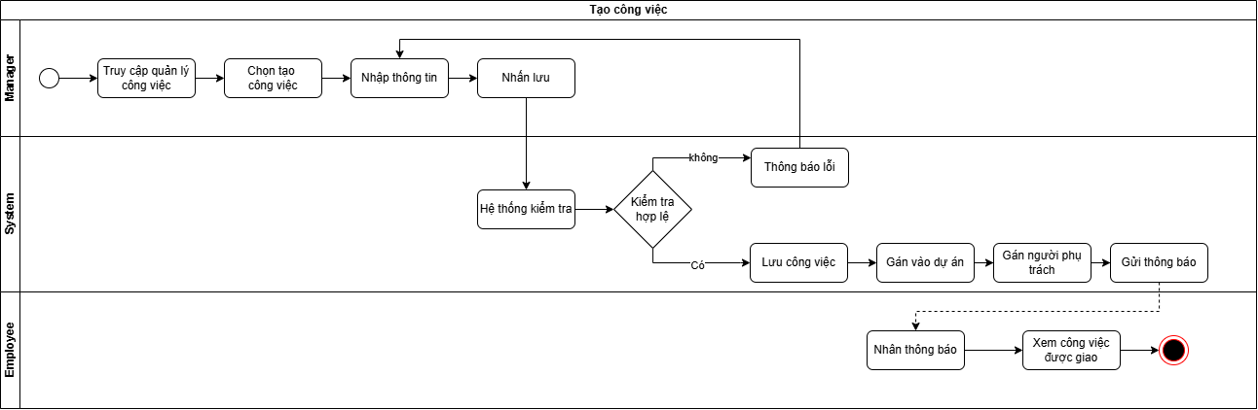
Hình 6. BPMN Tạo công việc
10.1. Xử lý công việc được giao
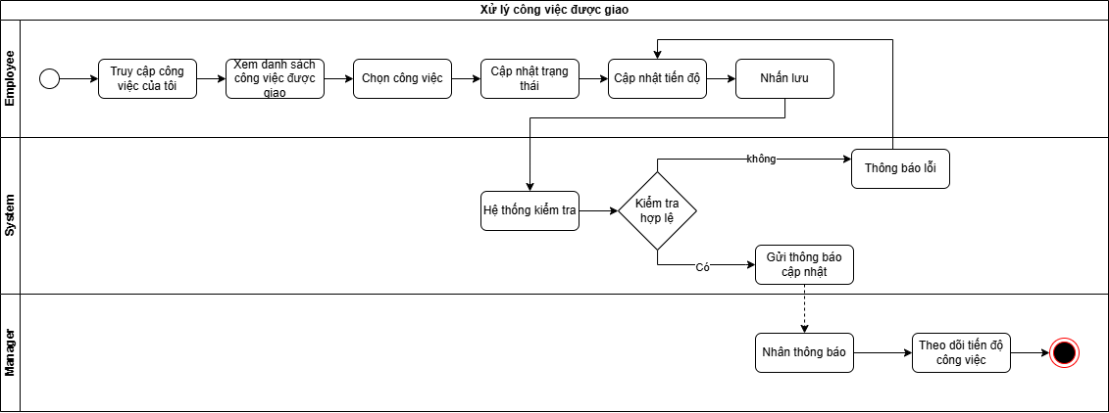
Hình 7. BPMN Xử lý công việc được giao

11. ERD
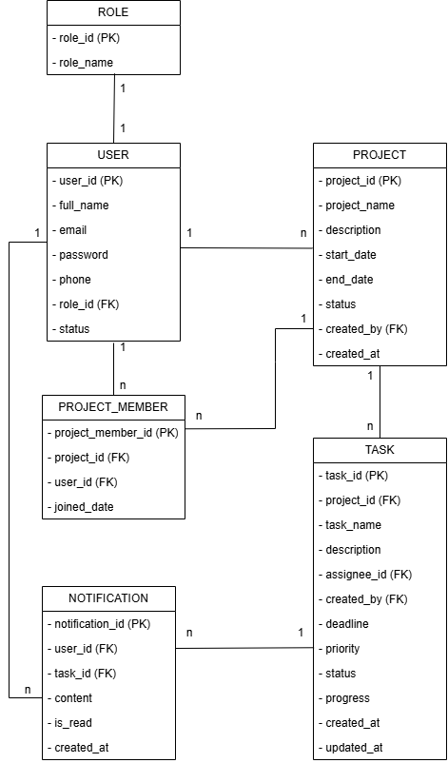
Hình 8. ERD

12. WIREFRAME
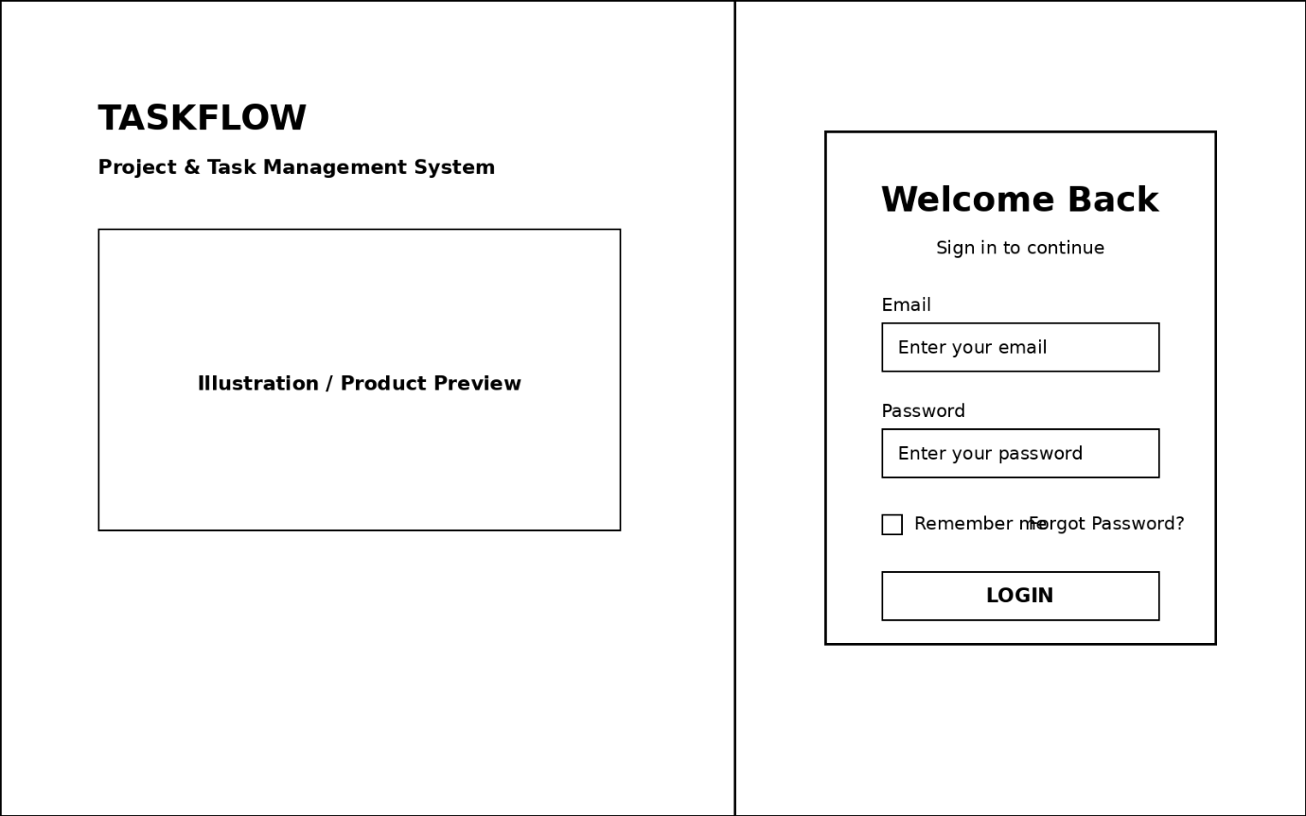
Hình 9. Wireframe Login
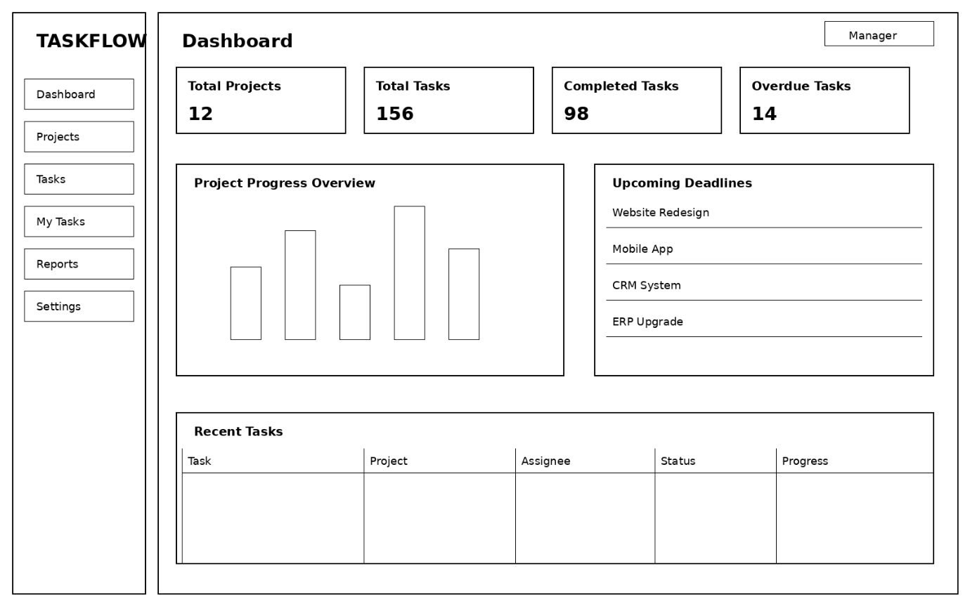
Hình 10. Wireframe Dashboard

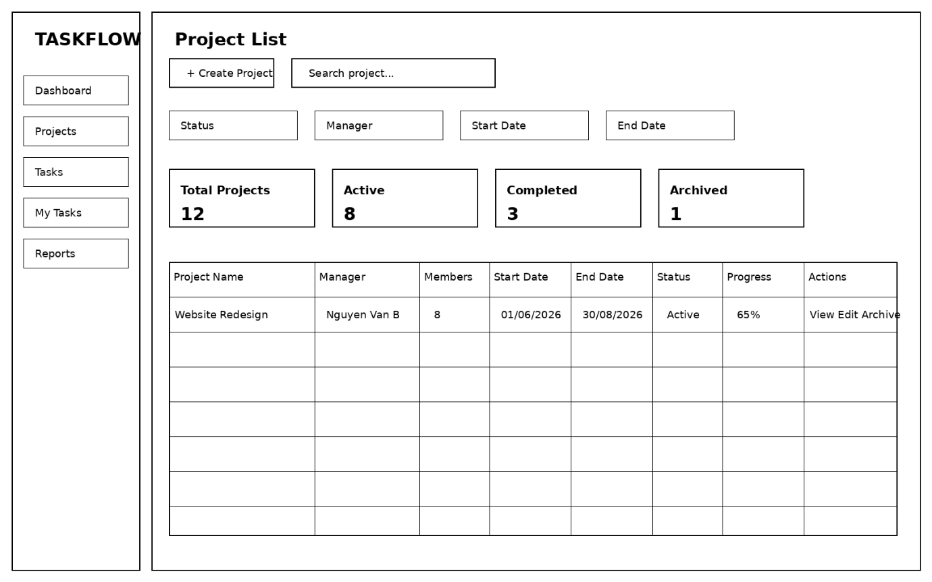
Hình 11. Wireframe Project List
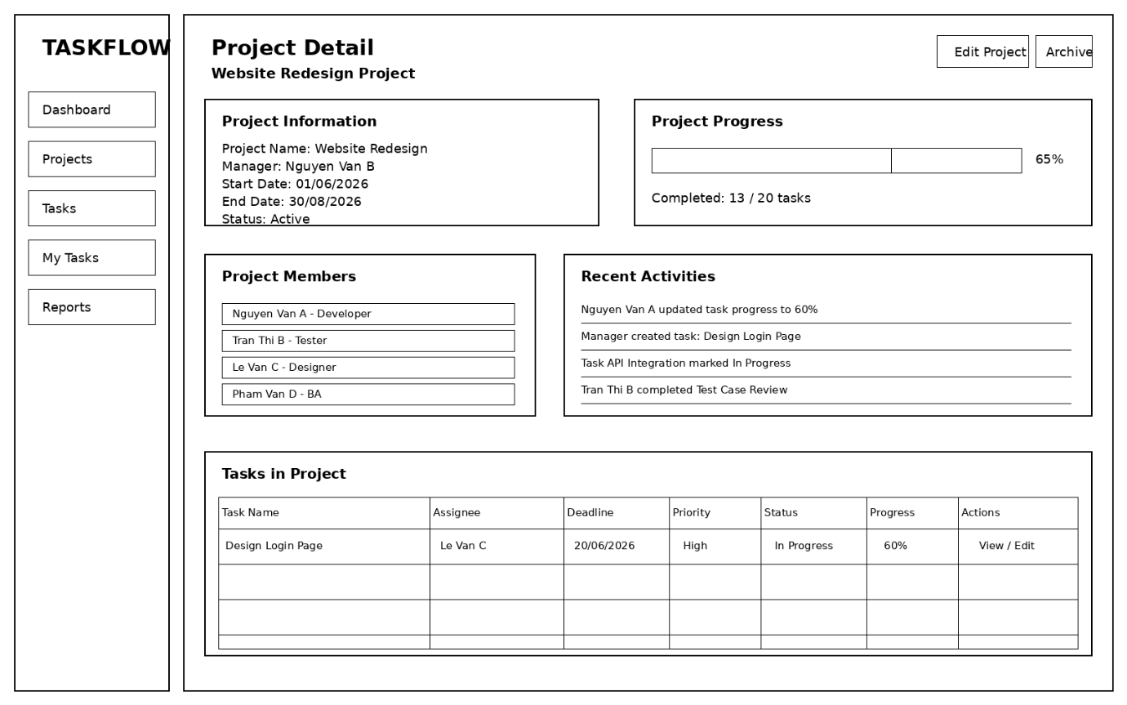
Hình 12. Wireframe Project Detail

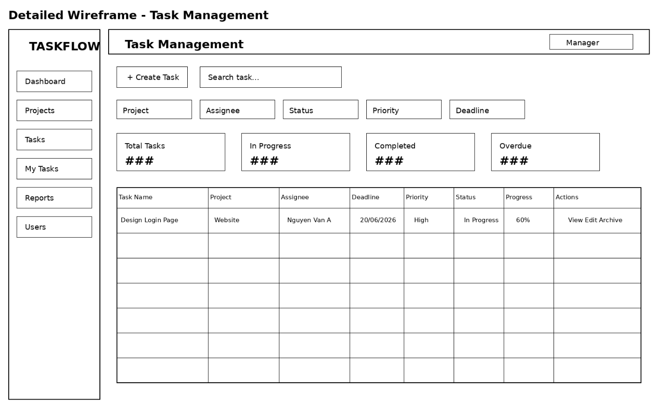
Hình 13. Wireframe Task Management
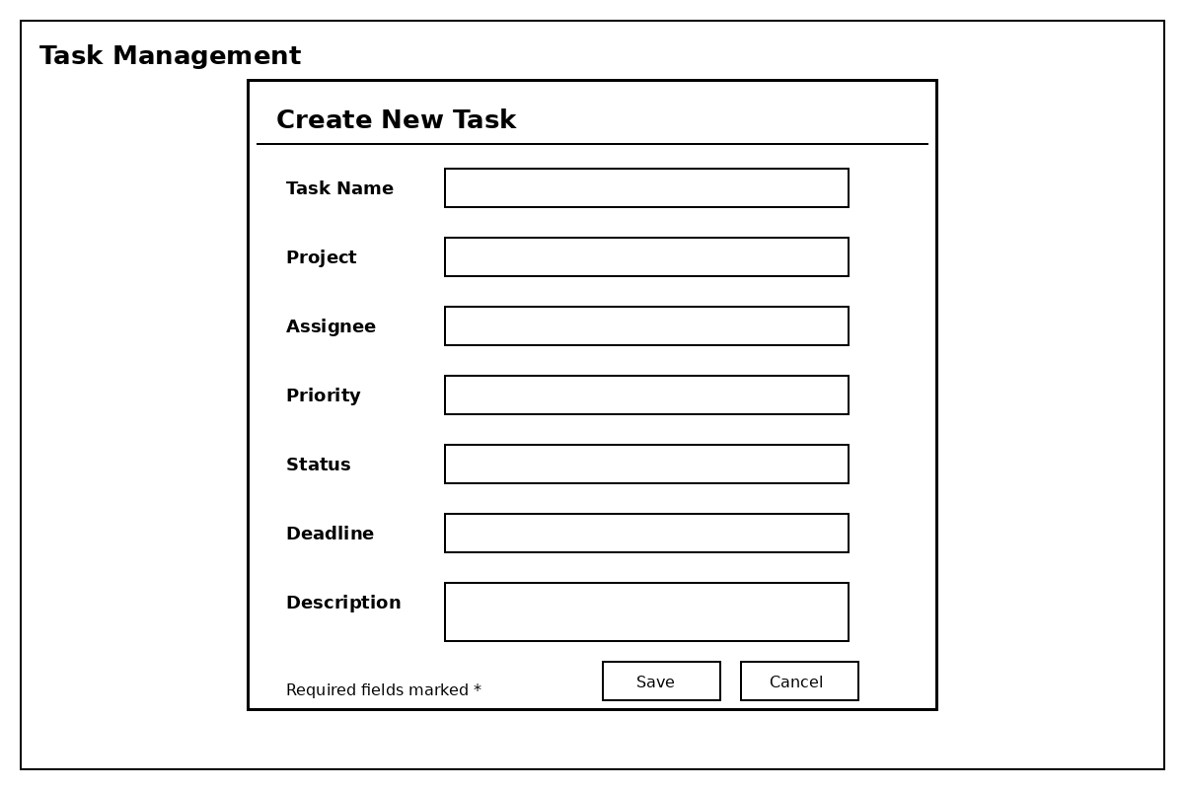
Hình 14. Wireframe Create Task
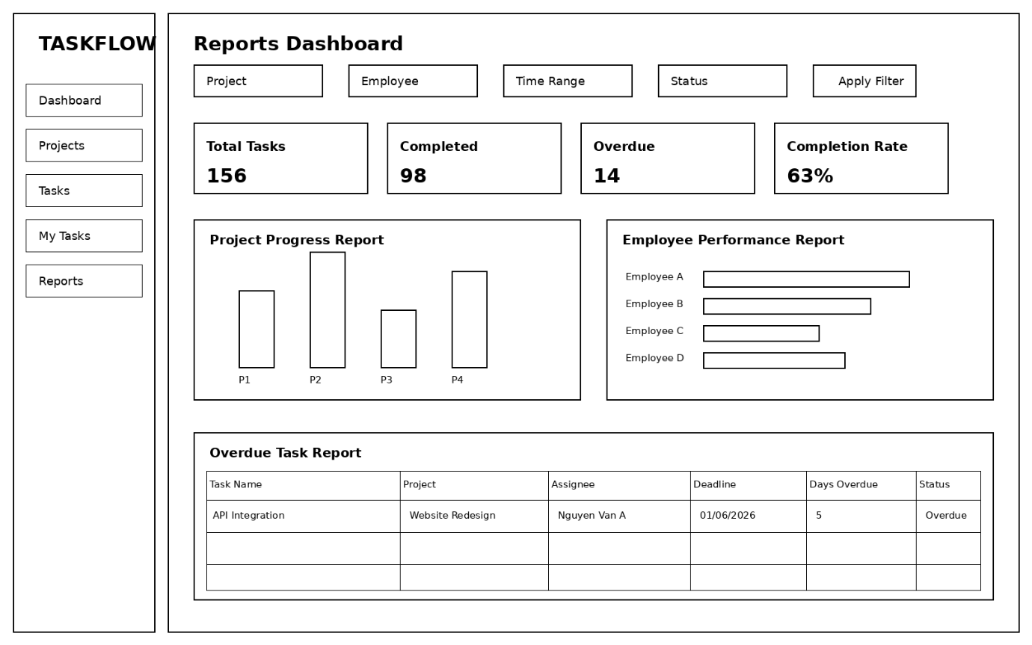
Hình 15. Wireframe Reports Dashboard

13. TEST CASE
Để đảm bảo các chức năng của hệ thống hoạt động đúng theo yêu cầu nghiệp vụ, nhóm đã xây dựng bộ Test Case cho các chức năng chính bao gồm:
- Đăng nhập hệ thống
- Quản lý dự án
- Quản lý công việc
- Công việc của tôi
- Báo cáo
Tổng số Test Case: 20
Trong đó:
- Positive Test Case: 13
- Negative Test Case: 7
Bộ Test Case chi tiết được lưu tại file:
TaskFlow_Test_Cases.xlsx

